P.V. "De Combinatie"

4deVitesse vlucht 2015 vanuit Saint Quentin op 2 mei.

Aantal duiven in concours: **670.**

Winnaar: Comb. Beekman & zn met duif **13-1297444**

Snelheid: 1403,23 m/pm.

De lossing was gepland in Pont St. Maxence, maar het weer was daar zodanig dat een lossing daar er niet in zat. Gelukkig werd al snel besloten om dichterbij te komen en om 11 uur konden de duiven gelost worden in Saint Quentin. Een goede beslissing, andere vluchten die pas na de middag gelost werden kenden een veel slechter verloop met ’s avonds veel achterblijvers. Bij ons een probleemloos verloop, concours staat een kwartiertje open en weinig of geen verliezen.

Voor de winnaar van deze week gaan we naar de Combinatie Beekman en zoon. Deze combinatie bestaat uit vader Bram en zoon Tom. De vliegduiven zitten bij Bram, die ook vluchtenpenningmeester is in de vereniging. Tom heeft ondertussen zelf een nestje gebouwd en woont in de buurt, zodat hij ook zijn deel kan doen van de verzorging. Al snel kwam daar ook een duivenhokje en daar zitten nu de kwekers.

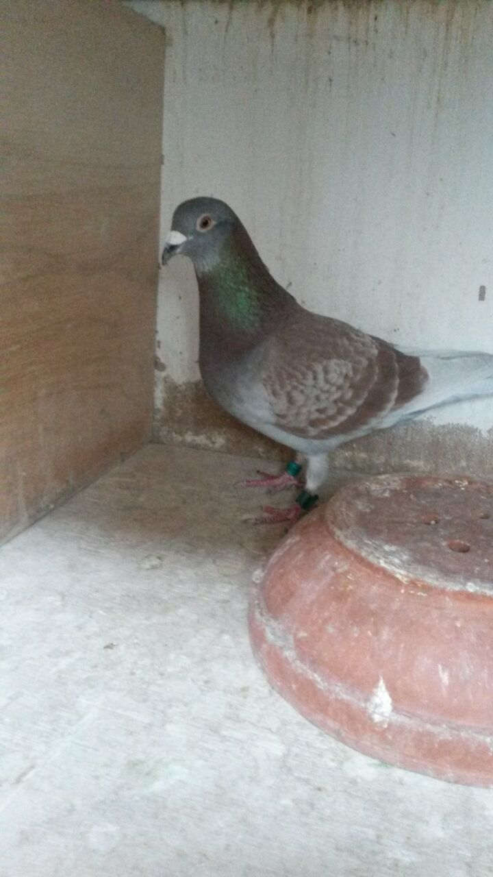

Een mooie rode is niet lelijk

Al weken sterk op de vluchten met vroege duiven en goede percentages was het te verwachten dat de eerste ook een keer bij de Beekmannen zou vallen. Niet zoals verwacht de inmiddels bekende crack, de “213”. Nee, deze mannen hebben nog een goede, de overwinnaar van deze week. Evenals de 213 (van Jan Crucq) is dit een krijgertje. Tom heeft een keer een weekend de duiven van Houmes & zn verzorgd, toen deze een familieweekend hadden en als dank kreeg hij 2 jongen. Eén daarvan was de “444”. Sinds die tijd worden er meer duiven uitgewisseld. Je ziet, er hoeft niet altijd veel geld mee gemoeid te gaan, 2 “krijgertjes” maken hier het mooie weer.

De “444” is gekweekt uit een doffer van Jan Jaap Bolier en een duivin door Houmes zelf gekweekt uit 2 duiven van Koen Minderhoud. Deze duif heeft het tot nu toe al mooie prestaties laten zien. Al 2 keer bij de bovenste 10 van Zeeland en 7 keer bij de bovenste 100. Vorig jaar, na 3 midfondvluchten stond hij 1ste asduif van Zeeland. Helaas daarna, zoals zovelen in onze club, niet meer kunnen spelen door de pokkenuitbraak. Achteraf, misschien een geluk bij een ongeluk, daarom ook niet de rampvlucht Auxerre meegemaakt.

Nu dan de 1ste in de club en ook de **snelste van het samenspel tegen 1433 duiven** en 2de snelste van Zeeland.

Als vereniging was het een bijzonder mooie uitslag, bij de eerste 10 in het samenspel 8 van de Combinatie.

Bij al dat geweld mogen we zeker ons lid met de grootste afstand, Rinus Clement uit Kamperland niet vergeten. Als onze duiven al thuis zijn, moeten die van Rinus het Veerse Meer nog over. Kamperland is ingedeeld in samenspel 4, en **daar heeft Rinus de snelste van samenspel 4.** Ook dit is zeker een goede duif, eveneens door de pokken weinig gespeeld, maar van de 10 keer dat hij gespeeld werd 7 keer prijs, waarvan 3 keer een 1ste in het samenspel. Zulke duiven zijn er niet veel.

**De beste van de week:** Peter Borremans met 12 van de 24, Hans Daane 11 van de 21, Comb Beekman & zn met 7 van de 13 en Gilles de Waardt met 4 van de 8.